Министерство науки и высшего образования РФ
Федеральное государственное автономное
образовательное учреждение высшего образования
«СИБИРСКИЙ ФЕДЕРАЛЬНЫЙ УНИВЕРСИТЕТ»

Институт космический и информационных технологий

Кафедра «Вычислительная техника»

ОТЧЕТ О ПРАКТИЧЕСКОЙ РАБОТЕ №1

Преподаватель |  |  |  |  | С.А. Тарасов
 |  |  | подпись, дата |  | инициалы, фамилия
Студент | КИ23-06Б 032320481 |  |  |  | А.А. Платонов
 | номер группы, зачетной книжки |  | подпись, дата |  | инициалы, фамилия

Студент | КИ23-06Б 032321113 |  |  |  | Н.С. Бученик
 | номер группы, зачетной книжки |  | подпись, дата |  | инициалы, фамилия

Красноярск 2026
ВВЕДЕНИЕ

Цель работы – освоить базовые навыки программирования CUDA, включая работу с одномерными сетками нитей и динамической памятью устройства, а также изучить паттерн проектирования Data + View.
Для достижения цели необходимо разработать шаблонные классы Data, VectorView и Vector, реализовать CUDA-кернел сложения векторов, перегрузить operator+, проверить результаты с помощью Google Test и Eigen, а также исследовать производительность с помощью Google Benchmark.

1 Разработка программного решения
1.1 Класс Data
Класс Data владеет массивом в глобальной памяти устройства. Выделение памяти выполняется в конструкторе, освобождение – в деструкторе, что соответствует идиоме RAII. Класс поддерживает копирование, перемещение и обмен данными с хостом.
Фрагмент реализации Data
#pragma once
#include "cuda_check.cuh"
#include <cuda_runtime.h>
#include <cstddef>
#include <utility>
template <typename AtomT>
class Data {
public:
Data() noexcept : size_(0), data_(nullptr) {}
explicit Data(std::size_t size) : size_(size), data_(nullptr) {
if (size_ != 0) {
CUDA_CHECK(cudaMalloc(reinterpret_cast<void**>(&data_),
size_ * sizeof(AtomT)));
}
}
Data(const Data& other) : Data(other.size_) {
if (size_ != 0) {
CUDA_CHECK(cudaMemcpy(
data_, other.data_, size_ * sizeof(AtomT),
cudaMemcpyDeviceToDevice
));
}
}

Data(Data&& other) noexcept
: size_(std::exchange(other.size_, 0)),
data_(std::exchange(other.data_, nullptr)) {}
Data& operator=(const Data& other) {
if (this == &other) {
return *this;
}
Data tmp(other);
swap(tmp);
return *this;
}
Data& operator=(Data&& other) noexcept {
if (this == &other) {
return *this;
}
release();
size_ = std::exchange(other.size_, 0);
data_ = std::exchange(other.data_, nullptr);
return *this;
}
~Data() {
release();
}
AtomT* data() noexcept {
return data_;
}
const AtomT* data() const noexcept {
return data_;
}
std::size_t size() const noexcept {
return size_;
}

void copy_to_host(AtomT* host_data) const {
if (size_ != 0) {
CUDA_CHECK(cudaMemcpy(
host_data, data_, size_ * sizeof(AtomT),
cudaMemcpyDeviceToHost
));
}
}
void copy_from_host(const AtomT* host_data) {
if (size_ != 0) {
CUDA_CHECK(cudaMemcpy(
data_, host_data, size_ * sizeof(AtomT),
cudaMemcpyHostToDevice
));
}
}
void swap(Data& other) noexcept {
std::swap(size_, other.size_);
std::swap(data_, other.data_);
}
private:
void release() noexcept {
if (data_ != nullptr) {
cudaFree(data_);
data_ = nullptr;
}
size_ = 0;
}
std::size_t size_;
AtomT* data_;
};
Освобождение ресурсов в перемещающем операторе присваивания реализовано через явный вызов release(). Для предотвращения генерации исключений и нарушения спецификации noexcept в случае сбоя CUDA-рантайма, метод release() намеренно не использует макрос CUDA_CHECK.

1.2 Класс VectorView
Класс VectorView хранит указатель на данные и их размер, не владея памятью. Объекты передаются в CUDA-кернел по значению. В тестах проверяется тривиальная копируемость класса.
Фрагмент реализации VectorView
#pragma once
#include <cstddef>
#include <type_traits>
template <typename AtomT>
class VectorView {
public:
using value_type = AtomT;
__host__ __device__
VectorView() noexcept : data_(nullptr), size_(0) {}
__host__ __device__
VectorView(AtomT* data, std::size_t size) noexcept
: data_(data), size_(size) {}
__host__ __device__
std::size_t size() const noexcept {
return size_;
}
__host__ __device__
AtomT& operator[](std::size_t index) const noexcept {
return data_[index];
}
__host__ __device__
AtomT& operator()(std::size_t index) const noexcept {
return data_[index];
}

__host__ __device__
AtomT* data() const noexcept {
return data_;
}
private:
AtomT* data_;
std::size_t size_;
};
static_assert(std::is_trivially_copyable_v<VectorView<float>>);
static_assert(std::is_trivially_copyable_v<VectorView<double>>);
1.3 Класс Vector
Класс Vector является фасадом: агрегирует Data через std::shared_ptr и содержит собственное представление VectorView. Для бенчмарка предусмотрено переиспользование заранее созданного выходного вектора.
Фрагмент реализации Vector
#pragma once
#include "cuda_check.cuh"
#include "data.cuh"
#include "vector_view.cuh"
#include <cuda_runtime.h>
#include <cstddef>
#include <memory>
#include <stdexcept>
template <typename AtomT>
__global__ void kernel_vecadd(
VectorView<AtomT> a,
VectorView<AtomT> b,
VectorView<AtomT> result
) {
const std::size_t index =
static_cast<std::size_t>(blockIdx.x) * blockDim.x + threadIdx.x;
if (index < result.size()) {
result[index] = a[index] + b[index];
}
}
template <typename AtomT>
inline void launch_vecadd(
VectorView<AtomT> a,
VectorView<AtomT> b,
VectorView<AtomT> result,
cudaStream_t stream = nullptr
) {
if (a.size() != b.size() || a.size() != result.size()) {
throw std::invalid_argument("Vector sizes must match");
}
if (result.size() == 0) {
return;
}
constexpr unsigned int block_size = 256;
const unsigned int grid_size =
static_cast<unsigned int>(
(result.size() + block_size - 1) / block_size
);
kernel_vecadd<<<grid_size, block_size, 0, stream>>>(a, b, result);
CUDA_CHECK(cudaGetLastError());
}
template <typename AtomT>
class Vector {
public:
Vector() : data_(std::make_shared<Data<AtomT>>()), view_() {}
explicit Vector(std::size_t size)
: data_(std::make_shared<Data<AtomT>>(size)),
view_(data_->data(), size) {}
Vector(const Vector& other)
: data_(other.data_), view_(data_->data(), data_->size()) {}
Vector(Vector&& other) noexcept
: data_(std::move(other.data_)),
view_(data_ ? VectorView<AtomT>(data_->data(), data_->size())
: VectorView<AtomT>()) {
other.view_ = VectorView<AtomT>();
}
Vector& operator=(const Vector& other) {
if (this != &other) {
data_ = other.data_;
view_ = VectorView<AtomT>(data_->data(), data_->size());
}
return *this;
}
Vector& operator=(Vector&& other) noexcept {
if (this != &other) {
data_ = std::move(other.data_);
view_ = data_
? VectorView<AtomT>(data_->data(), data_->size())
: VectorView<AtomT>();
other.view_ = VectorView<AtomT>();
}
return *this;
}
std::size_t size() const noexcept {
return data_->size();
}
AtomT* data() noexcept {
return data_->data();
}
const AtomT* data() const noexcept {
return data_->data();
}
VectorView<AtomT> view() noexcept {
return view_;
}
VectorView<const AtomT> view() const noexcept {
return VectorView<const AtomT>(
const_cast<AtomT*>(data_->data()), data_->size()
);
}
void copy_from_host(const AtomT* host_data) {
data_->copy_from_host(host_data);
}
void copy_to_host(AtomT* host_data) const {
data_->copy_to_host(host_data);
}
private:
std::shared_ptr<Data<AtomT>> data_;
VectorView<AtomT> view_;
};
template <typename AtomT>
Vector<AtomT> operator+(const Vector<AtomT>& a, const Vector<AtomT>& b) {
if (a.size() != b.size()) {
throw std::invalid_argument("Vector sizes must match");
}
Vector<AtomT> result(a.size());
launch_vecadd(
VectorView<AtomT>(const_cast<AtomT*>(a.data()), a.size()),
VectorView<AtomT>(const_cast<AtomT*>(b.data()), b.size()),
result.view()
);
CUDA_CHECK(cudaDeviceSynchronize());
return result;
}
1.4 CUDA-кернел сложения
Кернел принимает три объекта VectorView по значению. Каждый поток вычисляет индекс элемента и записывает сумму в выходной вектор.
Фрагмент реализации cuda_check
#pragma once
#include <cuda_runtime.h>
#include <stdexcept>
#include <string>
inline void cuda_check(cudaError_t error, const char* file, int line) {
if (error != cudaSuccess) {
throw std::runtime_error(
std::string("CUDA error at ") + file + ":" + std::to_string(line) +
": " + cudaGetErrorString(error)
);
}
}
#define CUDA_CHECK(expr) cuda_check((expr), __FILE__, __LINE__)
2 Тестирование корректности
Для проверки operator+ используются размеры n ∈ {1, 2, 3, 127, 128, 129, 512, 1024, 1029}. Эталонный результат вычисляется с помощью Eigen::VectorXf. Проверка включает isApprox с точностью 10^-6 и отдельную проверку максимальной абсолютной погрешности, не превышающей 10^-6.
3 Экспериментальное исследование производительности
Бенчмарки выполняются для размеров n ∈ {8, 8^2, 8^3, 8^4, 8^5, 8^6, 8^7, 8^8}. Для CUDA используются события CUDA Events API. Память входных и выходного векторов выделяется и заполняется до начала измеряемого цикла.
3.1 График реальной вычислительной сложности
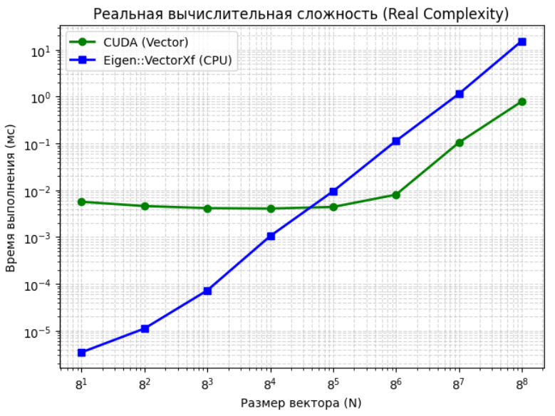
Рисунок 1 – Реальная вычислительная сложность сложения векторов
3.2 График ускорения
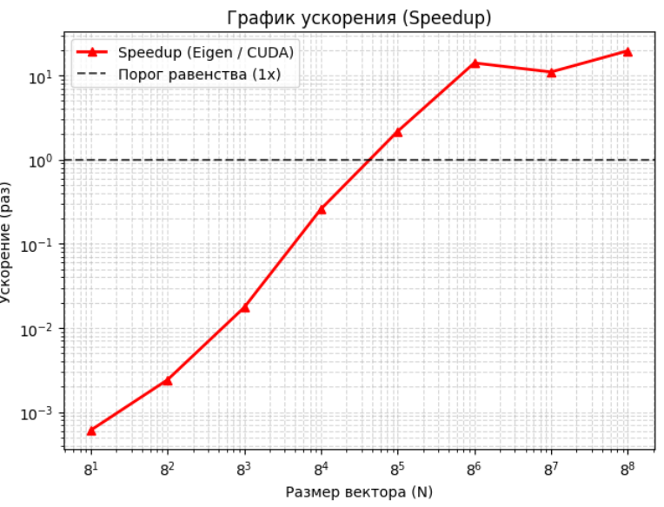
Рисунок 2 – Ускорение CUDA относительно Eigen
4 Интерпретация результатов
Теоретическая сложность сложения двух векторов равна O(n), поскольку для каждого элемента выполняется одна операция сложения. На малых размерах CUDA может уступать Eigen из-за постоянных накладных расходов запуска кернела и синхронизации. Фактические значения ускорения должны быть получены на конкретной CUDA-машине и построены по benchmark_results.json.

ЗАКЛЮЧЕНИЕ
В работе разработана шаблонная реализация сложения векторов на CUDA с использованием паттерна Data + View. Класс Data управляет памятью устройства по RAII, VectorView предоставляет тривиально копируемое представление данных, а Vector объединяет эти компоненты и предоставляет перегруженный оператор сложения.
Корректность решения проверяется сравнением с Eigen на заданных граничных размерах. Методика бенчмаркинга использует CUDA Events API и исключает выделение и освобождение памяти из измеряемого участка.

СПИСОК ИСПОЛЬЗОВАННЫХ ИСТОЧНИКОВ

1. Стандарт университета. Система менеджмента качества. Общие требования к построению, изложению и оформлению документов учебной деятельности : СТУ 7.5-07-2021. – Красноярск, 2021.
2. CUDA C++ Programming Guide [Электронный ресурс]. – URL: https://docs.nvidia.com/cuda/cuda-c-programming-guide/ (дата обращения: 13.09.2026).
3. Eigen documentation [Электронный ресурс]. – URL: https://eigen.tuxfamily.org/dox/ (дата обращения: 13.09.2026).
4. GoogleTest documentation [Электронный ресурс]. – URL: https://google.github.io/googletest/ (дата обращения: 13.09.2026).
5. Google Benchmark documentation [Электронный ресурс]. – URL: https://github.com/google/benchmark (дата обращения: 13.09.2026).

